OBRYSOVÁ MAPA ČESKÉ REPUBLIKY

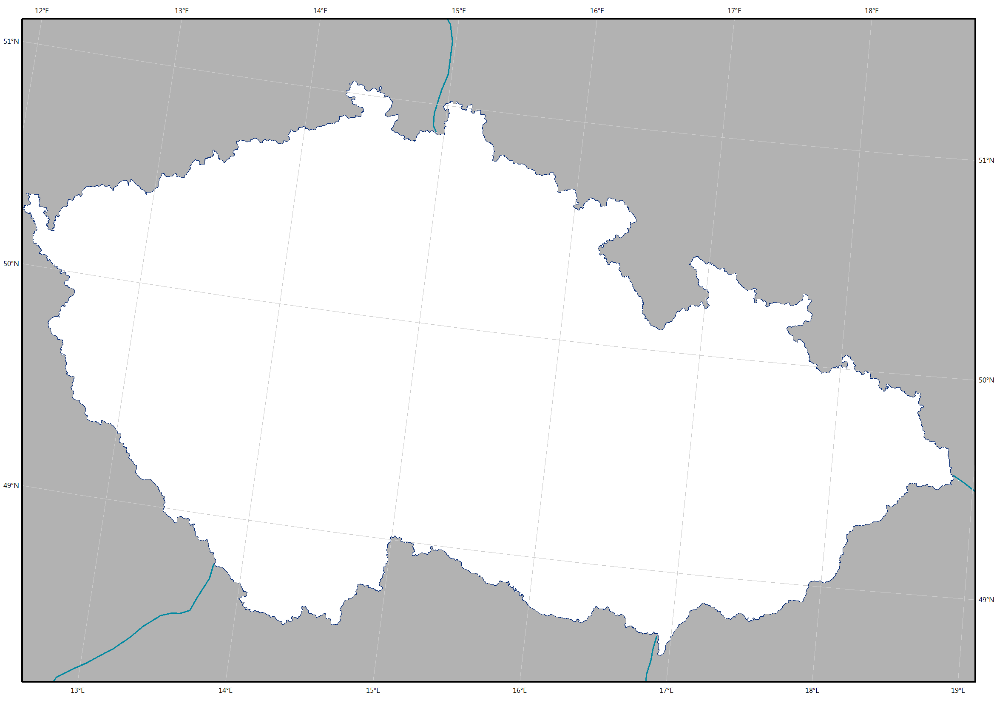

OBRYSOVÁ MAPA SVĚTA

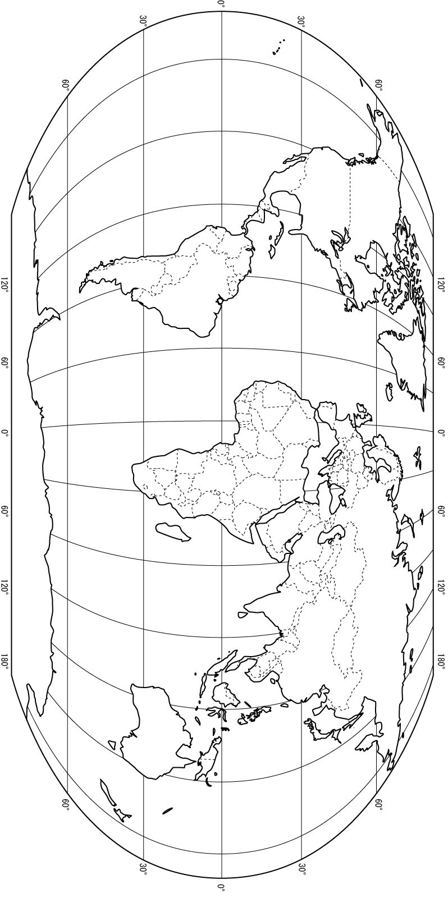
OBRYSOVÁ MAPA AFRIKY
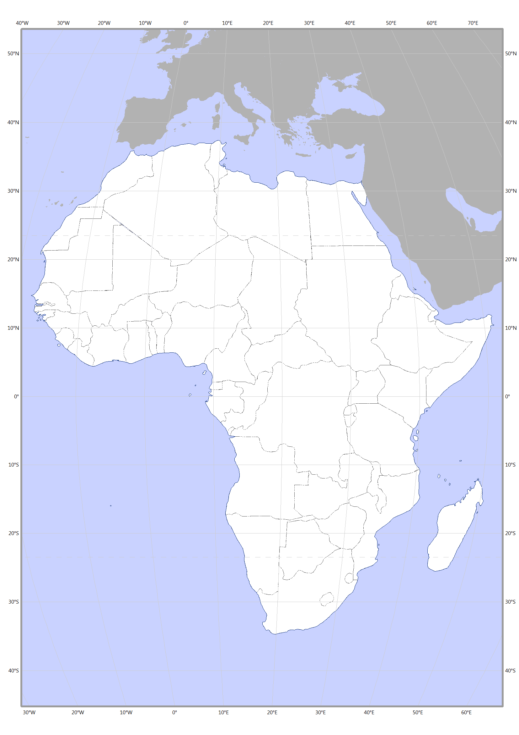

OBRYSOVÁ MAPA ASIE

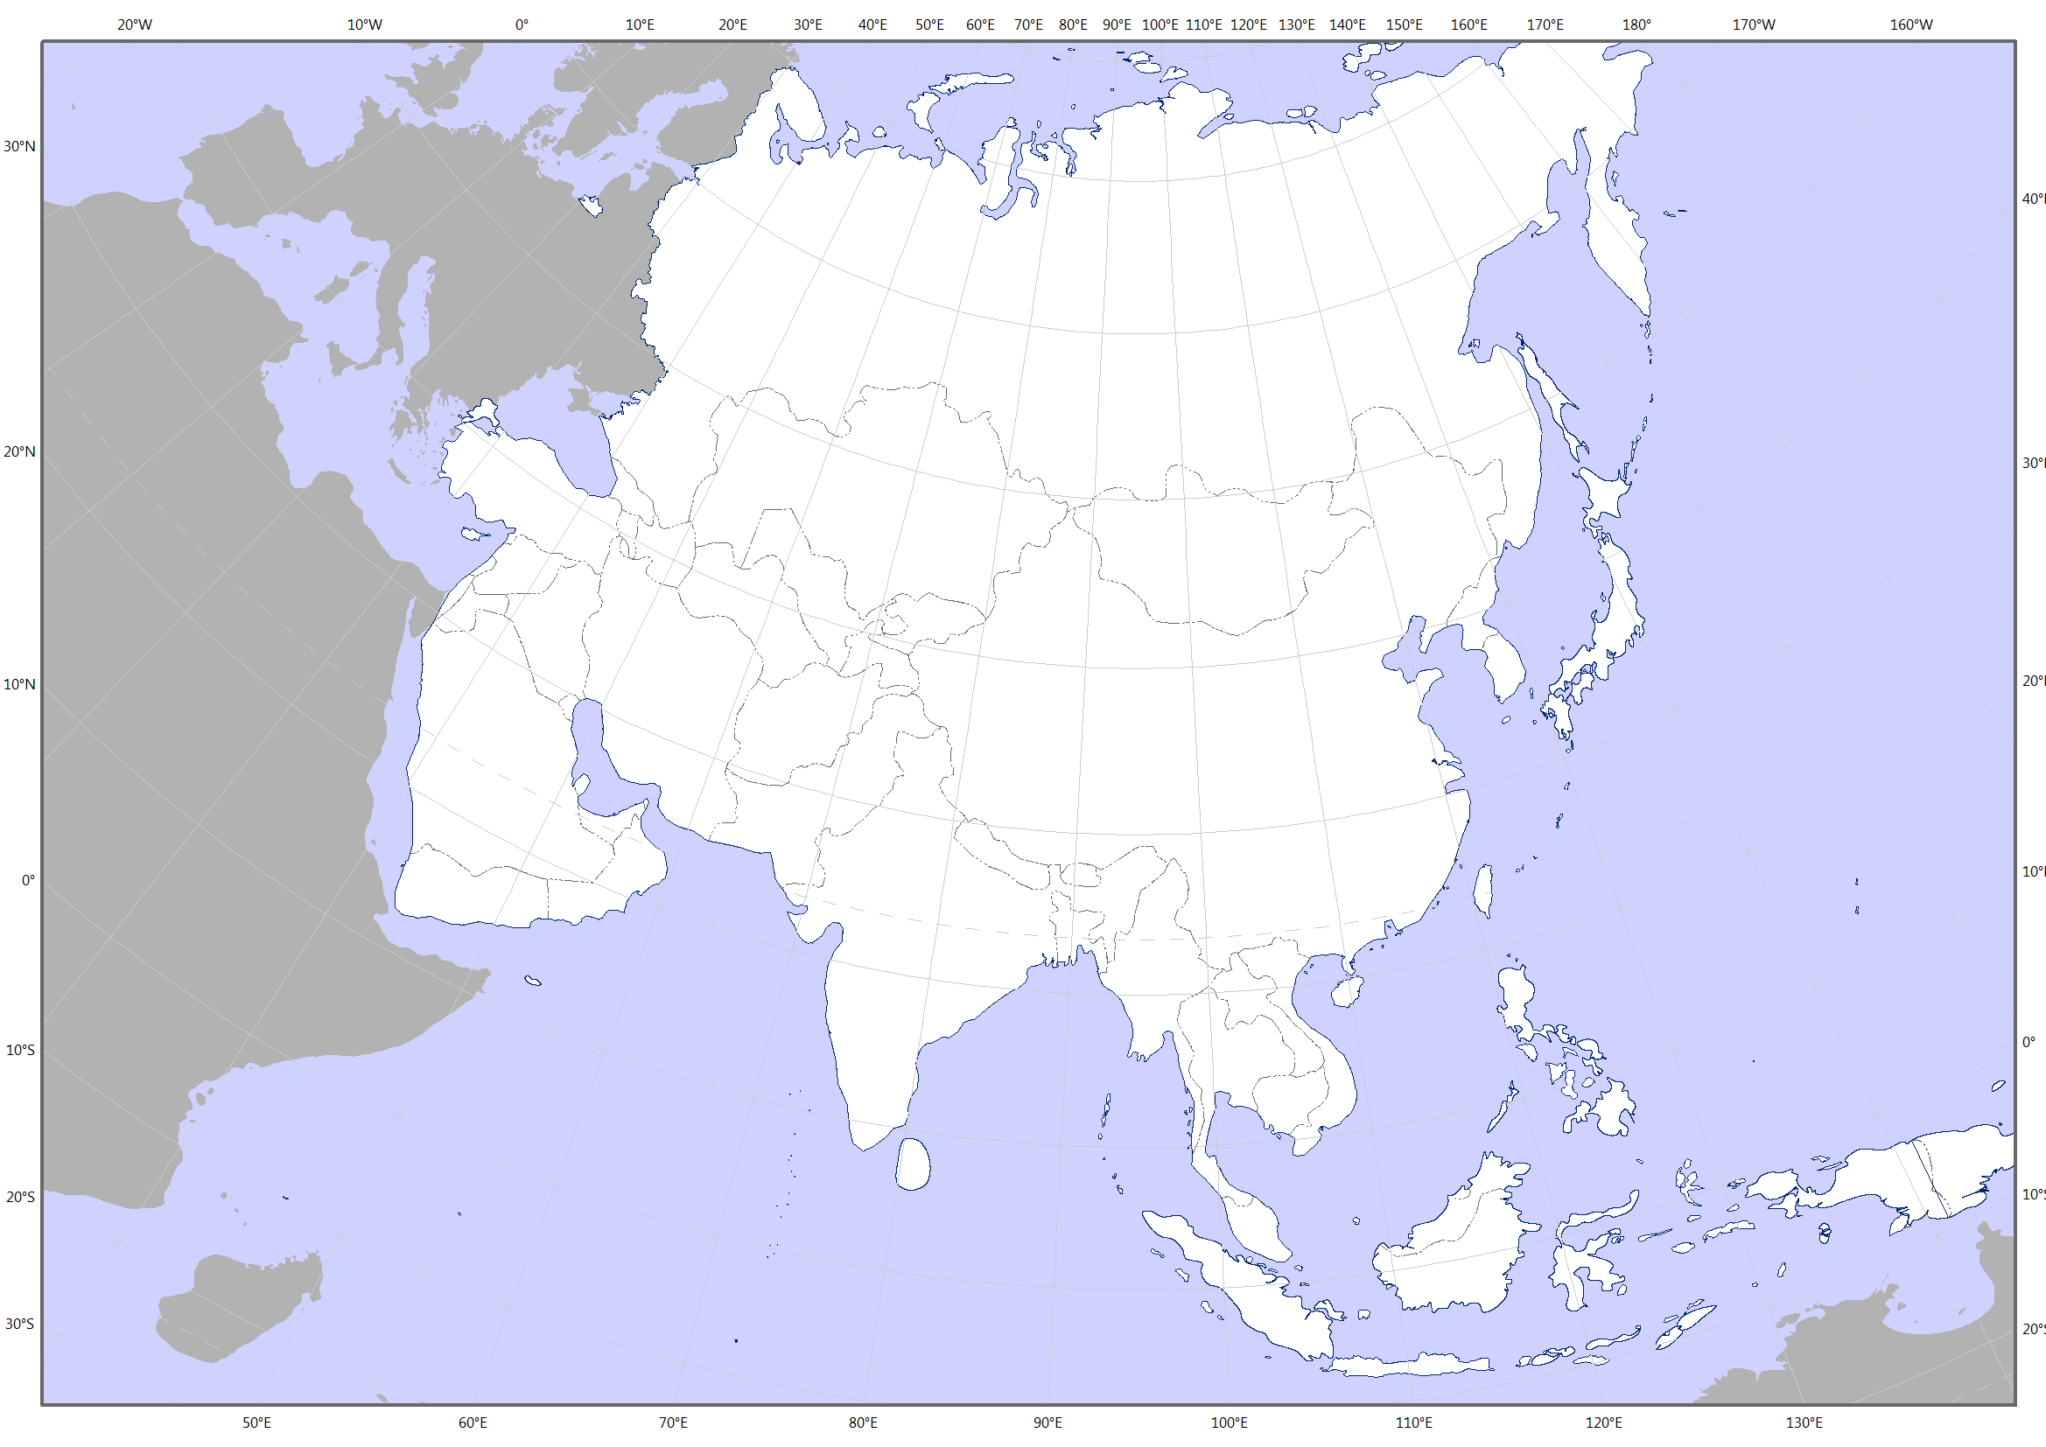

OBRYSOVÁ MAPA EVROPY
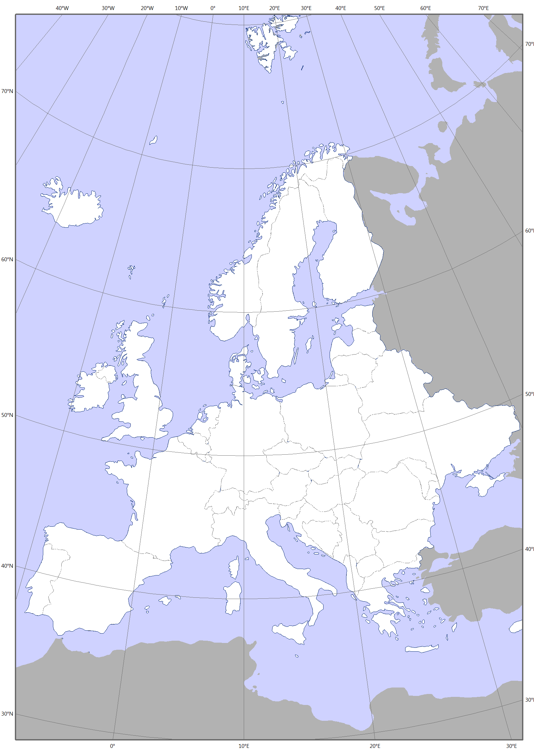

OBRYSOVÁ MAPA JIŽNÍ AMERIKY
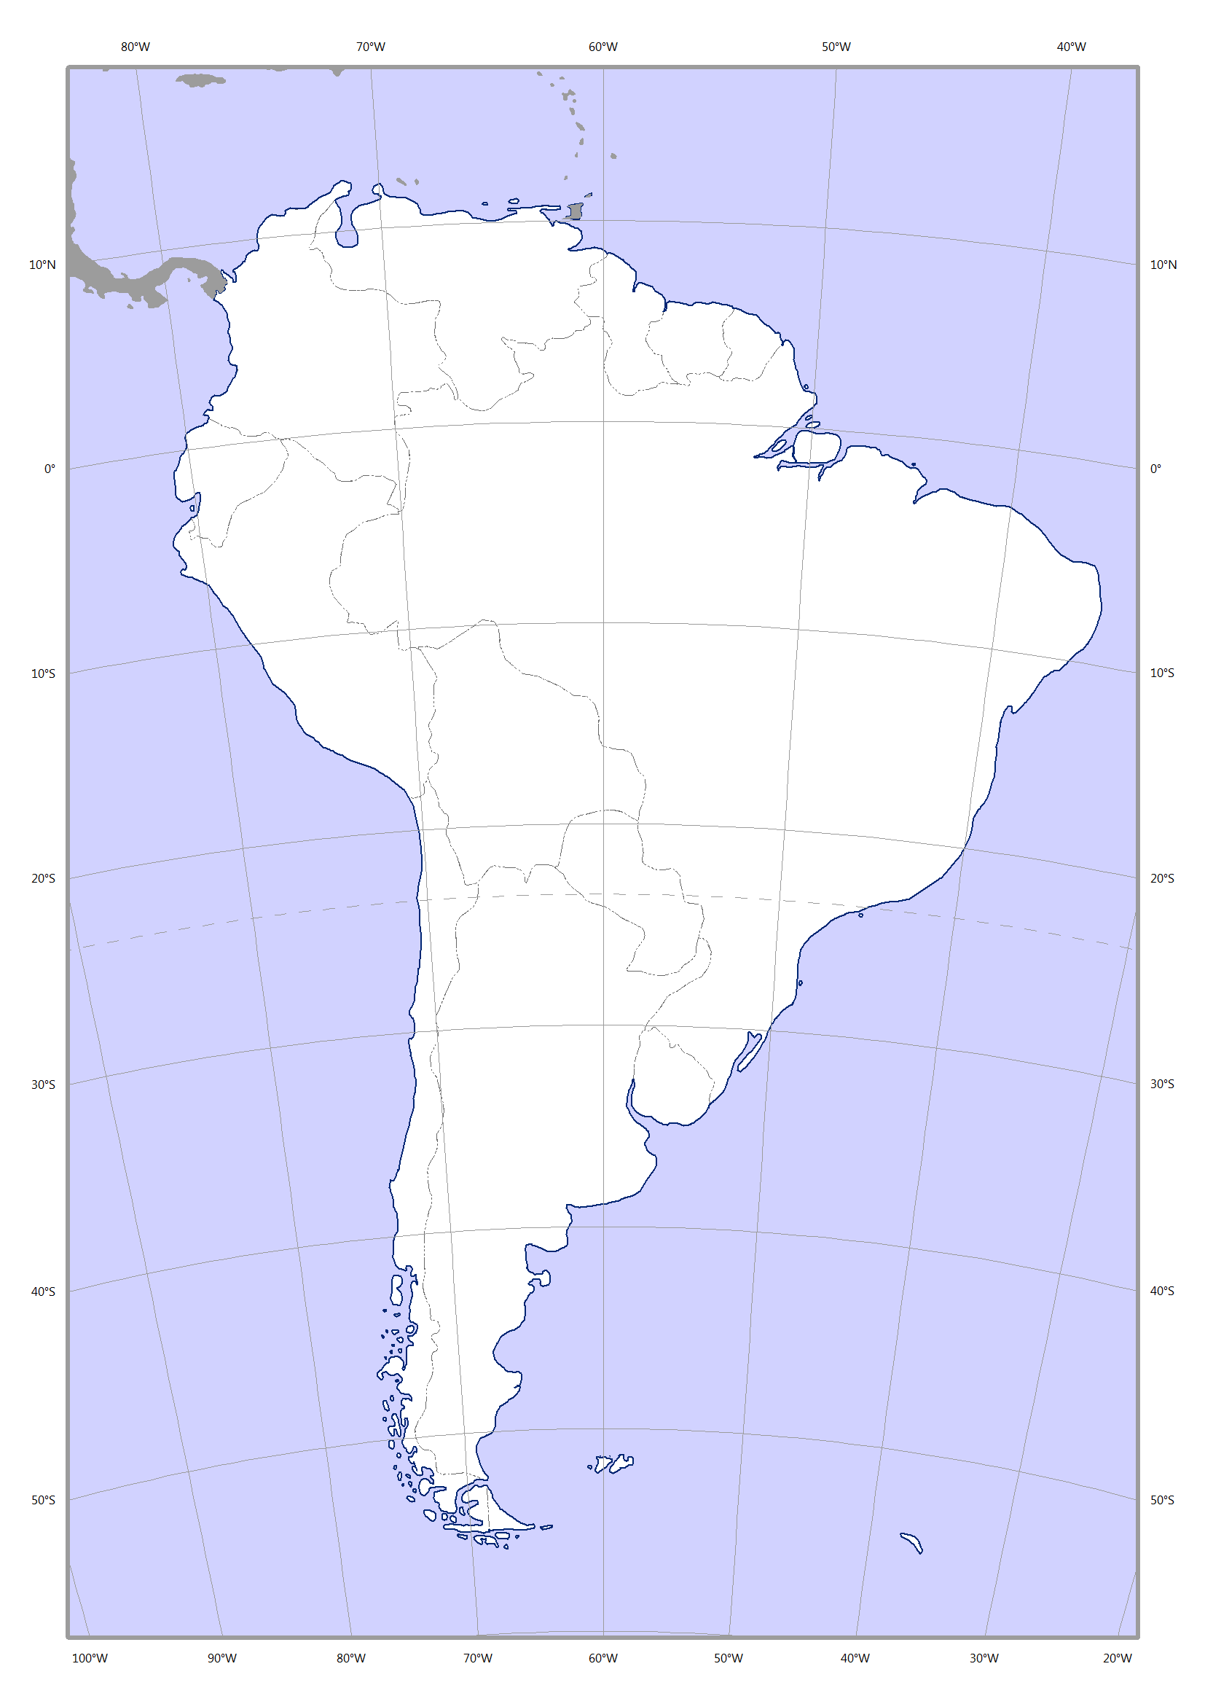

OBRYSOVÁ MAPA SEVERNÍ AMERIKY
